**EDUKASI SEBAYA TENTANG PENCEGAHAN**

**PERILAKU KEKERASAN SEKSUAL PADA REMAJA**

**DI SMP N 12 KOTA JAMBI**

**KARYA TULIS ILMIAH**



**DISUSUN OLEH:**

**INDAH SEPTIANI MAHMUDAH HRP**

**4012.12.21.665**

**SEKOLAH TINGGI ILMU KESEHATAN GARUDA PUTIH JAMBI**

**PROGRAM STUDI D-III KEPERAWATAN**

**2024**

**EDUKASI SEBAYA TENTANG PENCEGAHAN**

**PERILAKU KEKERASAN SEKSUAL PADA REMAJA**

**DI SMP N 12 KOTA JAMBI**

**KARYA TULIS ILMIAH**

**Diajukan Sebagai Salah Satu Syarat Dalam Menyelesaikan**

**Pendidikan Diploma III Keperawatan**

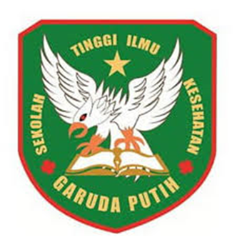

**DISUSUN OLEH :**

**INDAH SEPTIANI MAHMUDAH HRP**

**4012.12.21.665**

**SEKOLAH TINGGI ILMU KESEHATAN GARUDA PUTIH JAMBI**

**PROGRAM STUDI D-III KEPERAWATAN**

**2024**